Króna og laufblöð
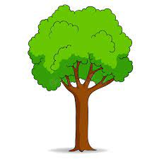

Veistu hvað er króna á tré? Það er ekki peningur.
Efst á trjánum þar sem allar greinarnar koma saman með öllum laufblöðunum er krónan
Lauflöðin færa okkur orku úr loftinu úr efni sem heitir koltvíoxíð.
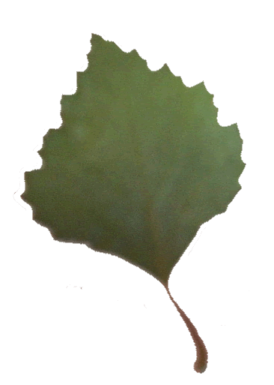
Laufblöðin búa líka til súrefni fyrir allt lífið á jörðinni.
það eru til margar tegundir af trjám.
Hérna koma heiti nokkurra tegunda t.d. birkitré, reynitré, ösp og gullregn.

______ _____ __________

